Revista Presei
11 Aprilie 2017

Pagina | Publicaţie | Titlu
2 | PUTEREA | DOCUMENT- Vezi Legea Salarizării pentru sănătate, educație, administrație, justiție, ordine publică
5 | ADEVARUL | Declinul demografic din România s-a agravat şi în februarie, pe fondul scăderii natalităţii
6 | PUTEREA | BULGARIA şi ROMÂNIA rămân ţările cu cea mai IEFTINĂ mână de lucru din UE

PUTEREA

http://www.puterea.ro/social/document-vezi-legea-salarizarii-pentru-sanatate-educatie-administratie-ordine-publica-155308.html

DOCUMENT- Vezi Legea Salarizării pentru sănătate, educație, administrație, justiție, ordine publică
E.Ş. | 2017-04-10 18:10
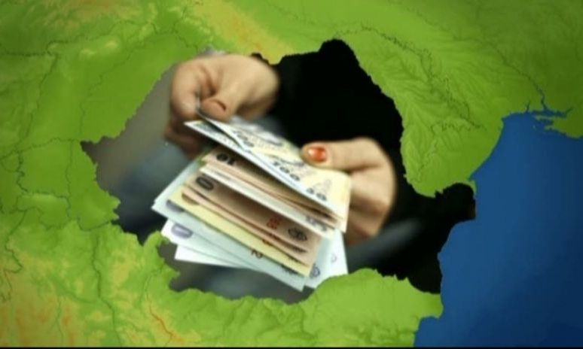
E-mail Twitter Favorites Print
Puterea.ro vă prezintă Legea salarizării unitare așa cum a fost redactată de Ministerul Muncii și trimisă la parlament spre Grupurile parlamentare ale PSD și ALDE.
Legea urmează să fie depusă la Parlament sub formă de ințiativă parlamentară PSD și ALDE.
Coaliţia majoritară a decis să amâne cu zece zile legea salarizării şi a oferit mai multe explicaţii pentru această hotărâre. Dragnea spune că decizia a luat-o chiar el în PSD.
"Nu depunem proiectul de lege astăzi în Parlament. Am decis să mai stea o perioadă. E săptămâna mare. Rog colegii mei din Parlament să studieze legea. Toţi cei interesaţi din societate trebuie să aibă acces direct şi să studieze proiectul de lege adevărat. Va fi transmis tututot grupurilor parlamentare pentru a avea propuneri şi amendamente dacă vor să facă. Mai iau şi eu decizii la partid. Le spun colegilor mei. O săptămână 10 zile în plus nu strică nimănui. Toţi pot să îl studieze.", a spus Dragnea.
VEZI ATAȘAT PROIECTUL LEGII SALARIZĂRII ȘI ANEXELE PENTRU FIECARE CATEGORIE DE BUGETARI ÎN PARTE.
Aparut in:
Ultima modificare in data de :2017-04-10
Documente:

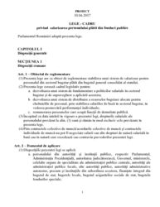
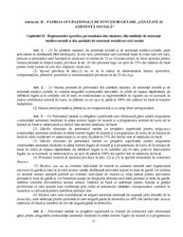
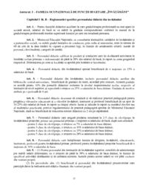

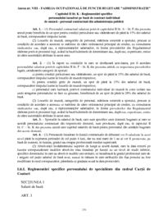
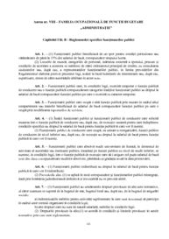
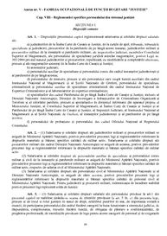

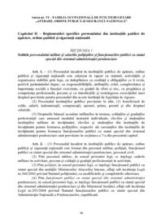

ADEVARUL
http://adevarul.ro/news/societate/declinul-demografic-romania-s-a-agravat-februarie-fondul-scaderii-natalitatii-1_58eb312a5ab6550cb8204856/index.html

Declinul demografic din România s-a agravat şi în februarie, pe fondul scăderii natalităţii
Populaţia României a continuat declinul din cauze demografice, pierzând şi în luna februarie 9.693 locuitori - echivalentul a trei comune medii din ţară -, cu 17% mai mulţi decât în a doua lună a anuluin trecut, ca urmare a scăderii natalităţii şi a creşterii mortalităţii, arată datele publicate luni de Institutul Naţional de Statistică (INS).
Spre comparaţie, în februarie 2016, sporul natural negativ a fost de doar 8.308 persoane. În luna februarie 2017 s-au născut 13.016 copii, cu 603 (4,4%) mai puţini comparativ cu februarie 2016, şi au decedat 22.709 persoane, în creştere cu 782 (3,6%) faţă de a doua lună a anului trecut. Cumulat, în primele două luni din acest an s-au născut 28.112 copii, în scădere cu 4,2% faţă de parioada ianuarie-februarie 2016, şi au decedat 51.509 persoane, în urcare cu 13,5%, astfel că sporul natural negativ a fost de 23.397 persoane, în creştere cu 46% faţă de perioada similară a anului trecut. Mortalitatea infantilă din România a rămas aproape neschimbată în februarie 2017 faţă de aceeaşi lună a anului trecut, fiind înregistrate105 decese ale unor copii cu vârsta de sub un an, comparativ cu 106 de decese în februarie 2016. Evoluţia vine după o creştere puternică a mortalităţii infantile în decembrie şi mai ales în ianuarie, când s-au înregistrat 160 de decese ale unor copii cu vârsta de sub un an, în creştere cu 31% faţă de ianuarie 2016. În întregul an 2016, în România au murit 1.381 copii cu vârsta sub un an, comparativ cu 1.503 în 2015. Potrivit ultimelor statistici internaţionale, România are cea mai mare rată a mortalităţii infantile din Uniunea Europeană. Datele oficiale mai arată că, în luna februarie, s-au înregistrat 5.548 căsătorii şi 2.433 divorţuri. Comparativ cu a doua lună din 2016, numărul de căsătorii a scăzut cu 2,4%, iar cel al divorţurilor - cu 9,6%. În 2016, populaţia României a scăzut cu 66.718 de locuitori din cauza declinului demografic. În total, în România s-au născut anul trecut 189.783 copii, cu 11.240 mai puţini faţă de anul anterior, în timp ce numărul deceselor a scăzut cu 5.196 (2%), la 256.501. INS a revizuit semnificativ datele demografice pentru 2015 comparativ cu datele preliminare publicate anterior. Astfel, datele revizuite arată că, în 2015, sporul natural negativ a fost de 60.674 persoane (comparativ cu 73.625 persoane în tabelele publicate anterior), astfel că, în 2016, sporul natural negativ a crescut cu 10%. În 2015 s-au născut 201.023 de copii în România, iar numărul de decese a fost de 261.697, arată datele revizuite ale INS. Experţii se aşteaptă la o adâncire a declinului demografic al României în deceniile următoare. Astfel, populaţia României va ajunge la 14,5 milioane locuitori în anul 2050, potrivit unui raport al Organizaţiei Naţiunilor Unite (ONU), publicat în iulie 2015.

PUTEREA

http://www.puterea.ro/social/bulgaria-si-romania-raman-tarile-cu-cea-mai-ieftina-mana-de-lucru-din-ue-155172.html

BULGARIA şi ROMÂNIA rămân ţările cu cea mai IEFTINĂ mână de lucru din UE
Conform unui raport Eurostat, costurile orare pentru mâna de lucru în Uniunea Europeană au variat în 2016 între 4,4 euro în Bulgaria, 5,5 euro în România și 42 de euro în Danemarca. Media în UE a fost de 25,4 euro, iar în zona euro de 29,8 euro.
Evoluția costului forței de muncă în România a fost inegală, de la 1,9 euro în 2014, la 4,2 euro în 2008 și la 4,1 euro în 2012, apoi 4,6 euro în 2014, 4,9 euro în 2015 și 5,5 euro în 2016. În toată această perioadă, Bulgaria și România au fost țările cu cea mai ieftină mână de lucru din UE.
Pe sectoare de activitate, în Uniunea Europeană costul orar al forței de muncă este de 26,6 euro în industrie, de 25,8 euro în servicii și de 23,3 euro în construcții. În cazul României, costul orar al forței de muncă este de 5,1 euro în industrie, de 6,0 euro în servicii și de 4,3 euro în construcții.
În costul forței de muncă sunt cuprinse salariile, dar și alte cheltuieli, precum contribuțiile sociale, notează Agerpres. La nivelul Uniunii Europene, costurile cu aceste cheltuieli se ridică la 23,9%, iar în România la 19,9%.
Costul orar al forței de muncă în economie nu include agricultura și administrația publică.

